la statue de la liberté
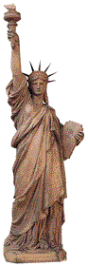
- Bartholdi fait une petite copie de sa statue qu'on peut voir à Paris; la grande statue a été donnée aux États-Unis
- Gustave Eiffel a fait l’intérieur – le squelette en fer
- hauteur 11m50
la Tour Montparnasse
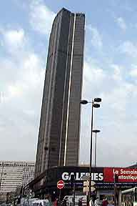
- hauteur 209 mètres
- 59 étages ; construit en 1961
la Place Vendôme
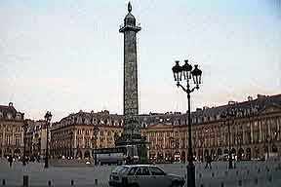
- entourée de magasins « chics » ; le Maxims, le Ritz
- la colonne érigée en 1810 par Napoléon Bonaparte et elle a été faite avec les 1200 canons de la bataille d’Austerlitz
- hauteur : 44 mètres
le château de Versailles
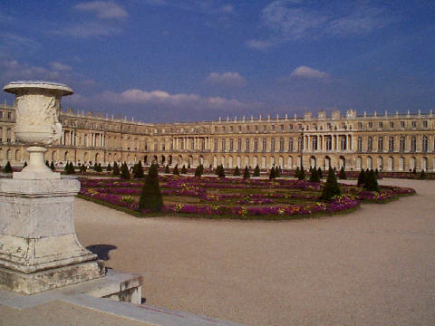
la flamme de la Liberté
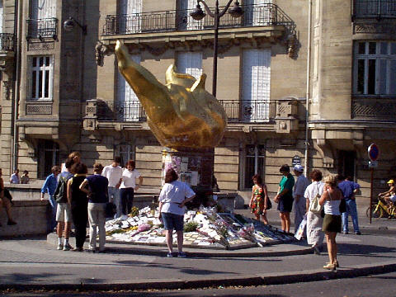
le Petit Palais
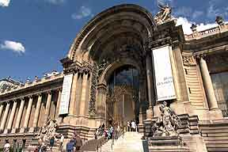
- un musée scientifique
- le bâtiment a été construit pour l’Exposition Universelle de 1900
le Grand Palais
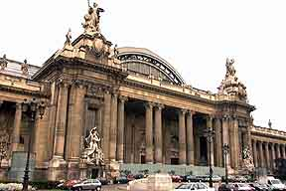
- construit pour l’Exposition Universelle de 1900
- un grand dôme domine la toiture
le Bon Marché
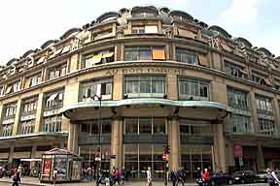
- le premier grand magasin de Paris
- l’intérieur est fait par Gustave Eiffel
la Place du Tertre
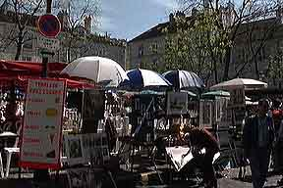
- la célèbre place dans le quartier du Montmartre et derrière le Sacré-Cœur avec ses nombreux peintres
le Palais de l'Elysée - ici habite le président
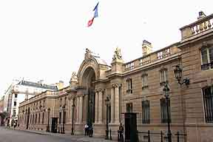
la Place de la Concorde
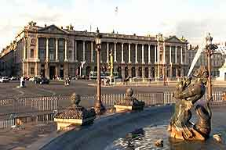
- à cette grande place débute les Champs-Elysées
- pendant la Révolution se trouvait la guillotine publique ici
- au centre se trouve aujourd’hui l’Obélisque de Louksor – une grande colonne – un cadeau du roi égyptien en 1829
- la colonne pèse 230 tonnes et mesure 22,86 mètres – c’est le plus vieux monument de Paris ; il date de 1300 av J.C.
- la colonne est couverte d’hiéroglyphes et c’est le Français Champollion qui a déchiffré les hiéroglyphes

la baguette
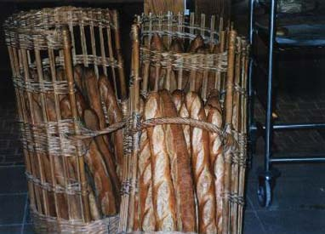
- la baguette est le nom du pain français
- un croissant est un petit pain sous forme de demi-lune
- le nom de « pain Riche » n’existe pas en français – ça vient du Café Riche – le premier café à avoir introduit la baguette en Suède
les bouquinistes
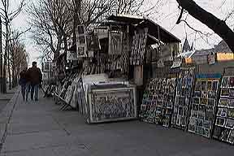
- les bouquinistes vendent des livres, des cartes postales et des affiches le long des quais de la Seine
- « bouc » = bock ; böckerna var av bockskinn tidigare
le Champ de Mars
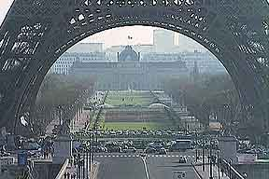
- c’est le grand jardin derrière la Tour Eiffel
- au fond l’École Militaire ; les soldats marchaient dans ce jardin – Mars est le dieu romain de la guerre
l’Opéra de Paris – le Palais Garnier
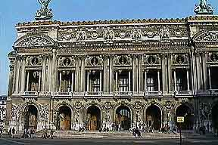
- l’architecte Alexandre Garnier a construit le plus vaste théâtre du monde avec 11000 m² de superficie entre 1860 – 1875
- la lampe au plafond pèse plus de 6 tonnes
- il a été commandé par Napoléon III et Haussmann

